Website Penjualan Handphone

FAYA PHONE



Anggota Kelompok :

Ibrahim Sawitro Yuda (D112011015)

Agung Dwi Prasetiyo (D112011061)

Faizal Ramdan (D112011065)

Muhammad Azmy Fahrurrozy (D112011072)

# TEKNIK INFORMATIKA POLITEKNIK TEDC BANDUNG

**Jl. Politeknik - Pasantren KM. 2 Cibabat, Cimahi Utara 40513 2022**

# Penjelasan Tentang Website

Kesulitan penjualan handphone secara konvensional yaitu pencatatan dan pengolahan data barang, jumlah dan harga barang, serta data transaksi penjualan masih dilakukan dengan menggunakan tulisan tangan. Kesulitan dalam mencatat dan menghitung banyaknya jenis barang, jumlah barang, maupun besarnya jumlah harga, mengakibatkan data yang diperoleh menjadi kurang akurat. Untuk meningkatkan keakuratan data, diperlukan pembangunan sistem informasi penjualan barang yang terkomputerisasi. Aplikasi Sitem Informasi penjualan menjadi salah satu solusinnya. FAYA PHONE merupakan sebuah website berbasis php yang bergerak di penjualan smartphone . Website ini memungkinkan user (Admin) untuk input data, edit data, hapus data,pencarian data, penyaringan data dan pencetakan data, Data yang diinputkan berupa data barang, data jenis barang dan penjualan barang. Sedangkan output yang dihasilkan berupa laporan data barang dan penjualan barang. Tujuan adanya website ini yaitu mempermudah penjual dalam mengolah data penjualan barang, laporan pembelian dan penjualan barang, penjualan barang menjadi lebih mudah, cepat dan efisien.

# User Pada Website Penjualan Handphone

Adapun user pada website penjualan handphone yang dibangun adalah sebagai berikut:

|  |  |
| --- | --- |
| **User** | **Fungsionalitas** |
| Pemilik Toko (admin) | * View, update profil * View, input, update, delete data kategori * View, input, update, delete data produk * View,hapus data pembelian * View detail pembelian |
| Pembeli (pelanggan) | * View produk * Hapus data keranjang * Input pembelian |

# Database

**tb_admin**

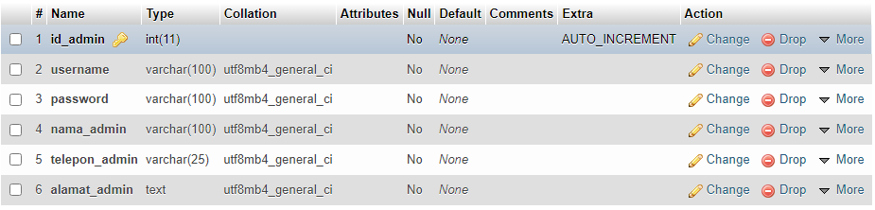

**tb_kategori**

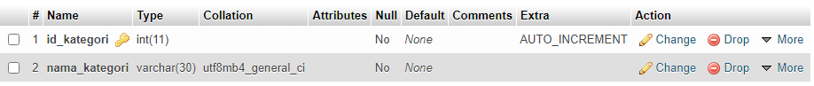

**tb_ongkir**

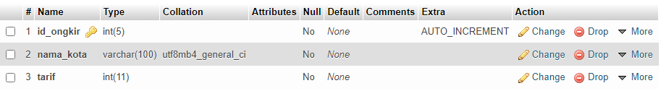

**tb_pelanggan**

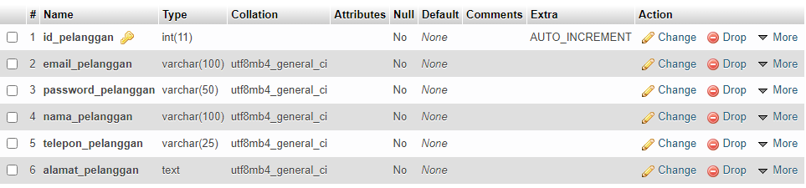

**tb_pembelian**

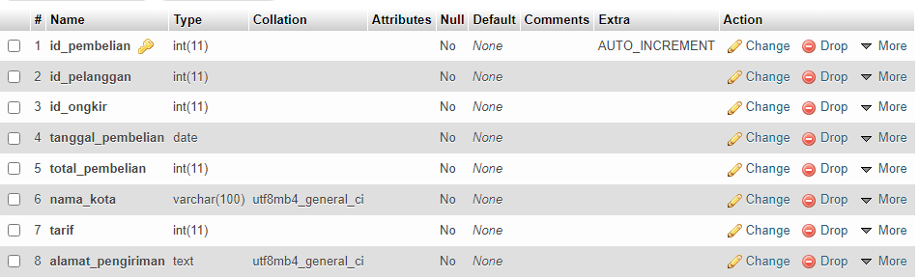

**tb_pembelian_produk**

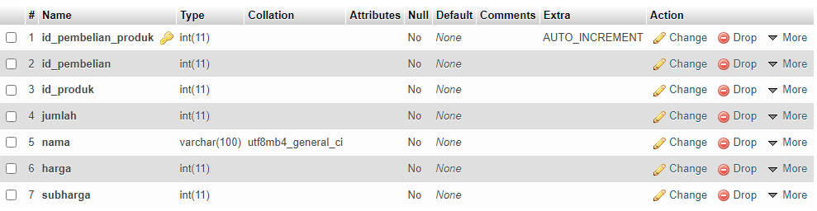

**tb_ produk**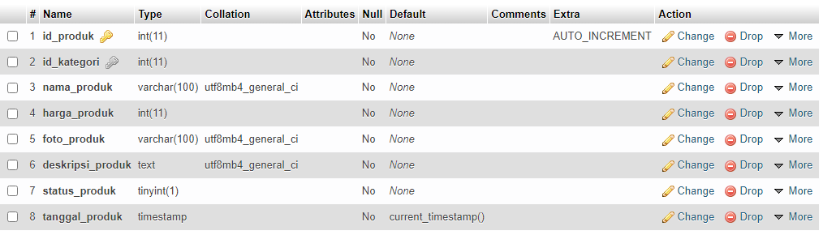

# Halaman pada Website yang Sudah Bisa Diakses

Adapun halaman pada website yang bisa diakses adalah:

* 1. index.php : Halaman ini menampilkan halaman awal website yaitu list kategori dan produk terbaru

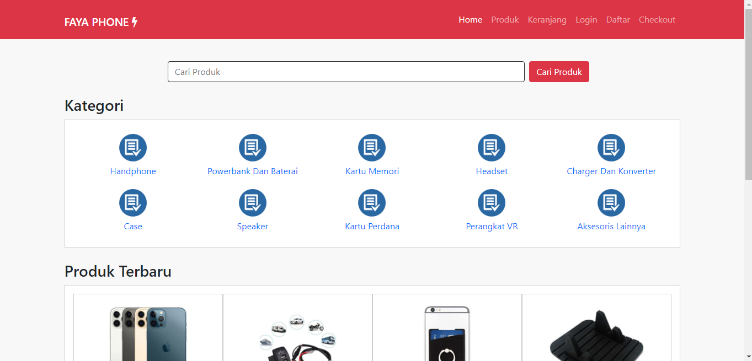

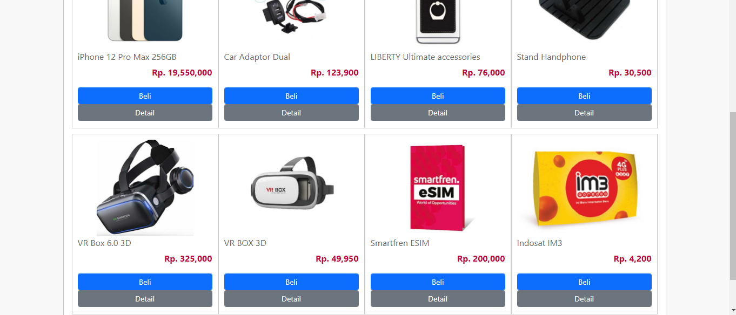



* 1. produk.php : Halaman ini menampilkan semua produk

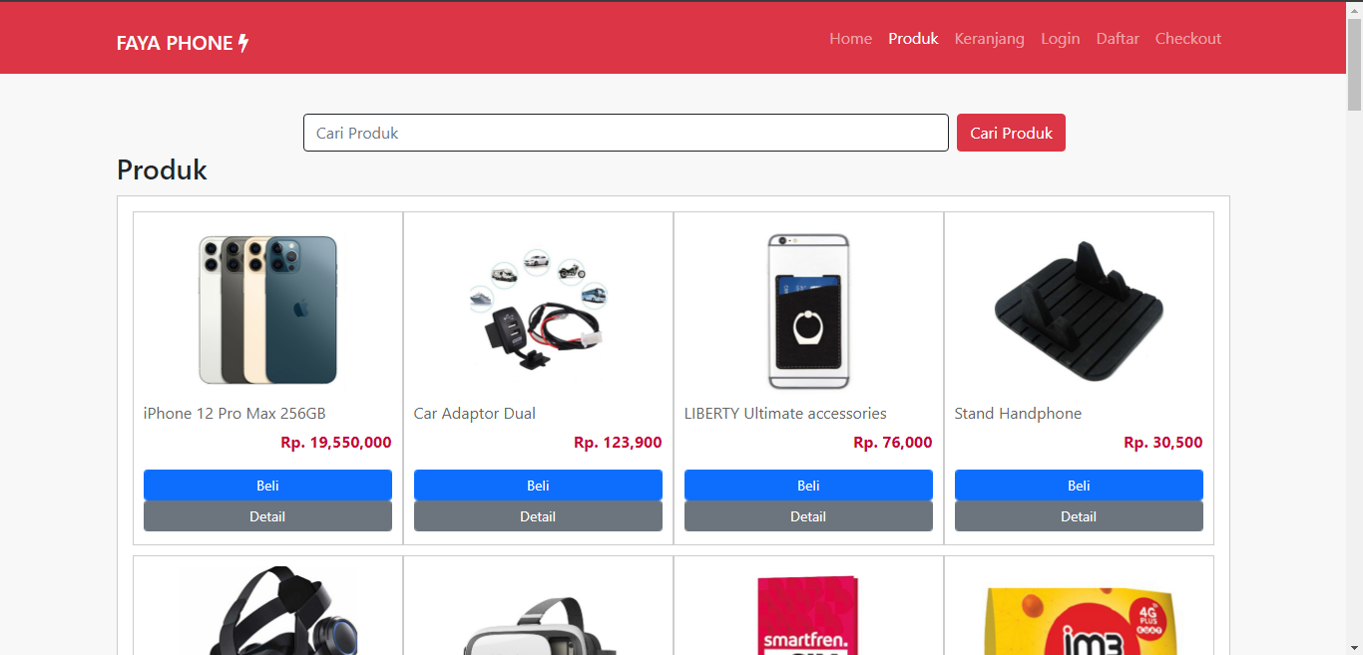

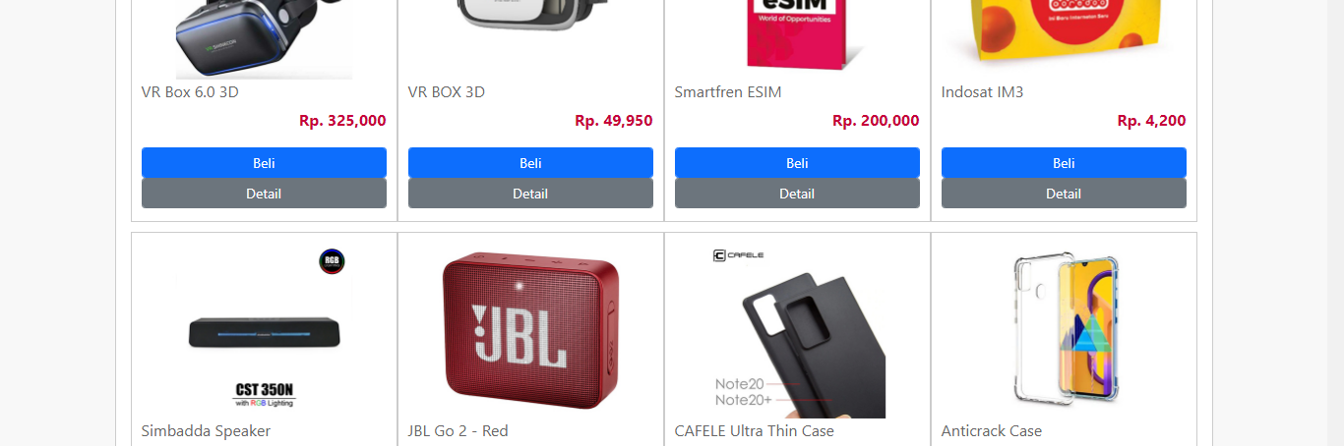

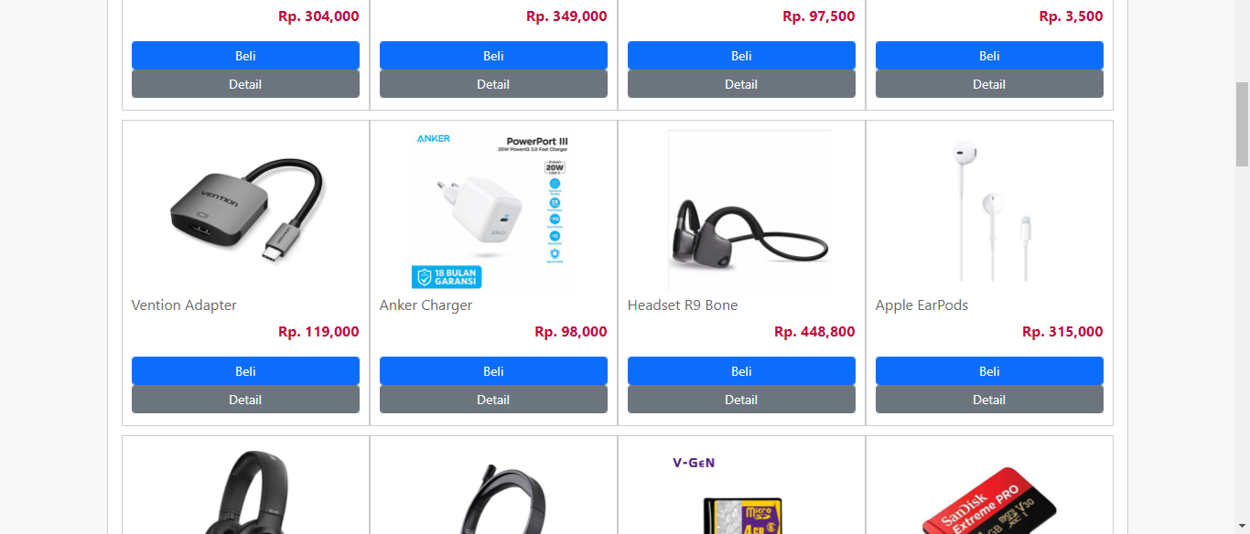

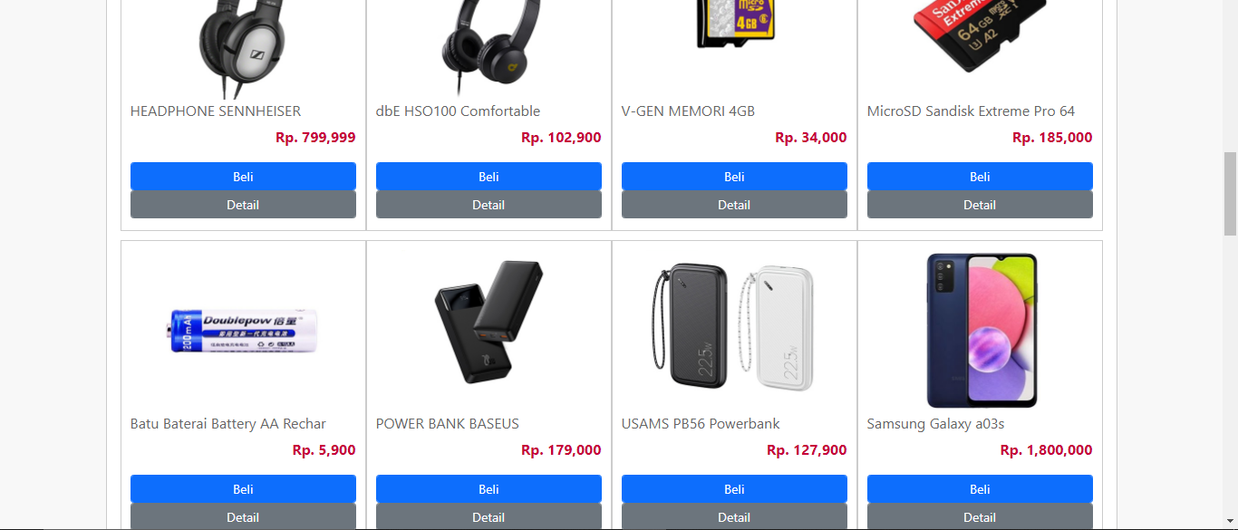

* 1. detail.php : Halaman ini menampilkan detail dari produk dan bisa menginputkan jumlah dari produk yang sama dan akan masuk di menu keranjang

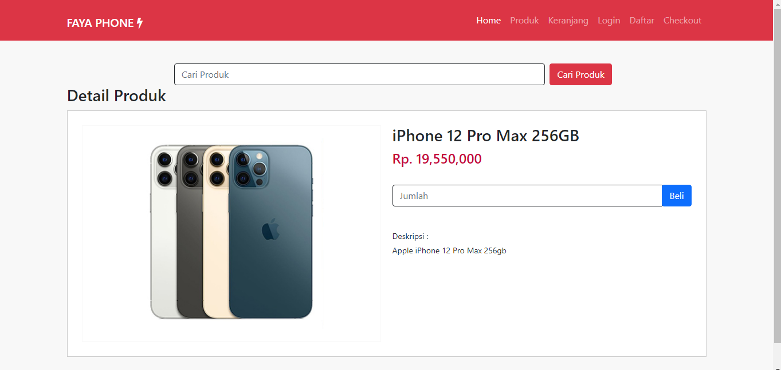

* 1. keranjang.php : Halaman ini menampilkan produk yang sudah dipilih sebelum checkout

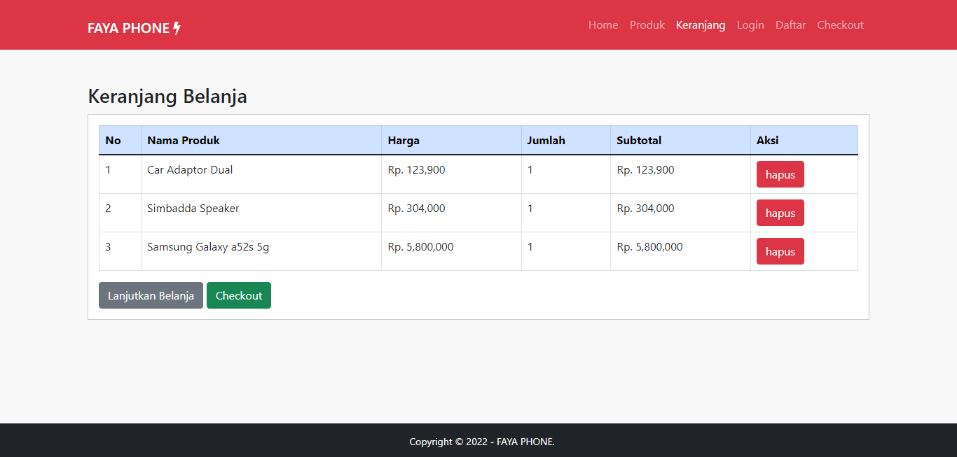

* 1. login_pelanggan.php : Sebelum Checkout user(pelanggan) diharuskan login terlebih dahlu

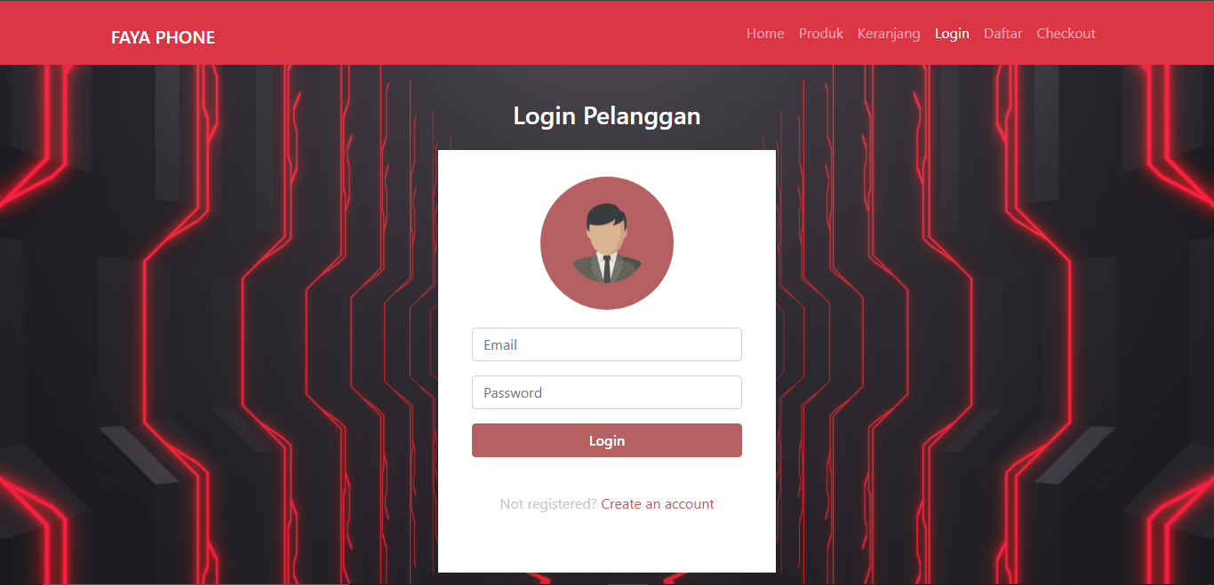

* 1. daftar.php : Halaman untuk daftar jika belum memiliki akun

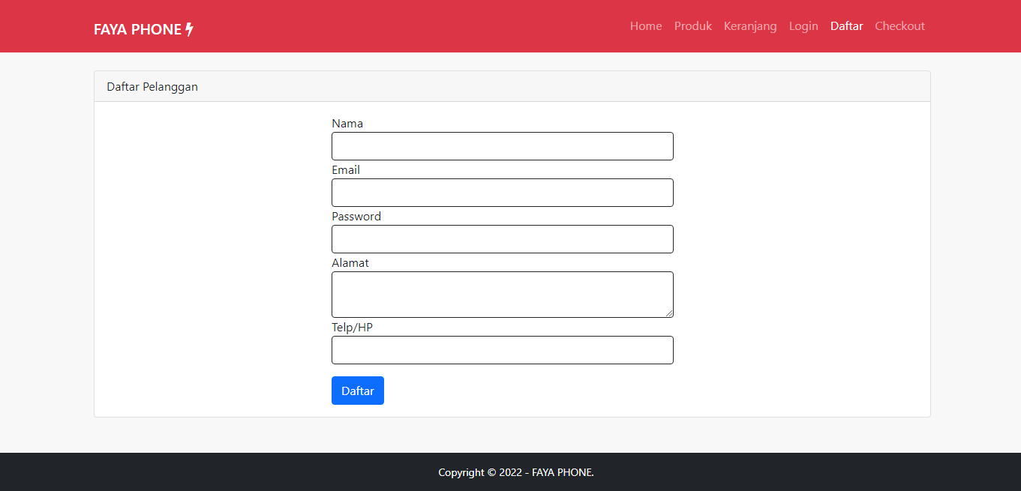

* 1. checkout.php : Halaman ini menampilkan produk yang ada di keranjang untuk diteruskan ke pembayaran

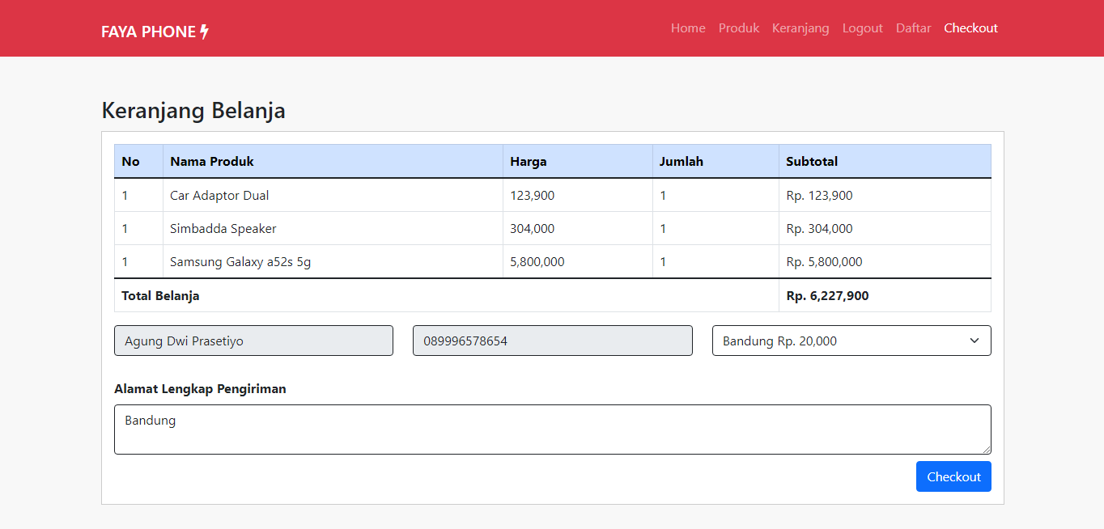

* 1. nota.php : Halaman ini menampilkan nota / struk pembelian

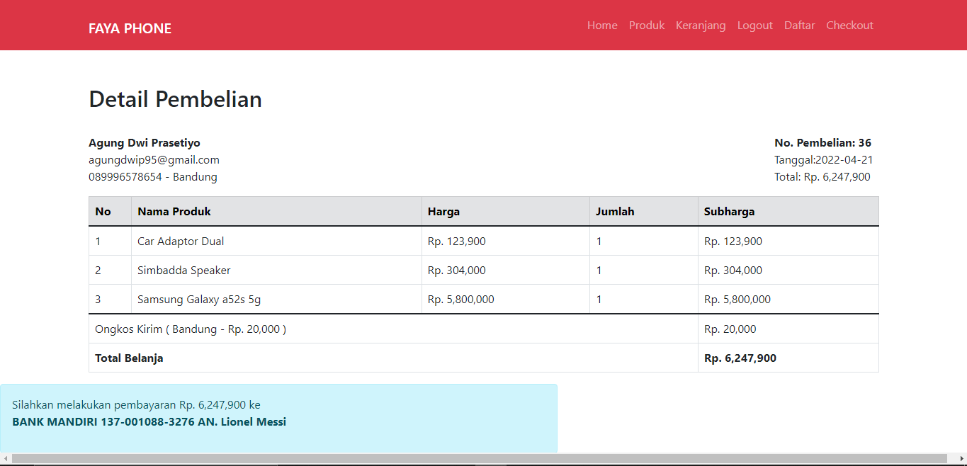

* 1. login.php : Halaman ini menampilkan login untuk admin, karena index php nya tampilan beranda user maka untuk masuk ke admin tulis url



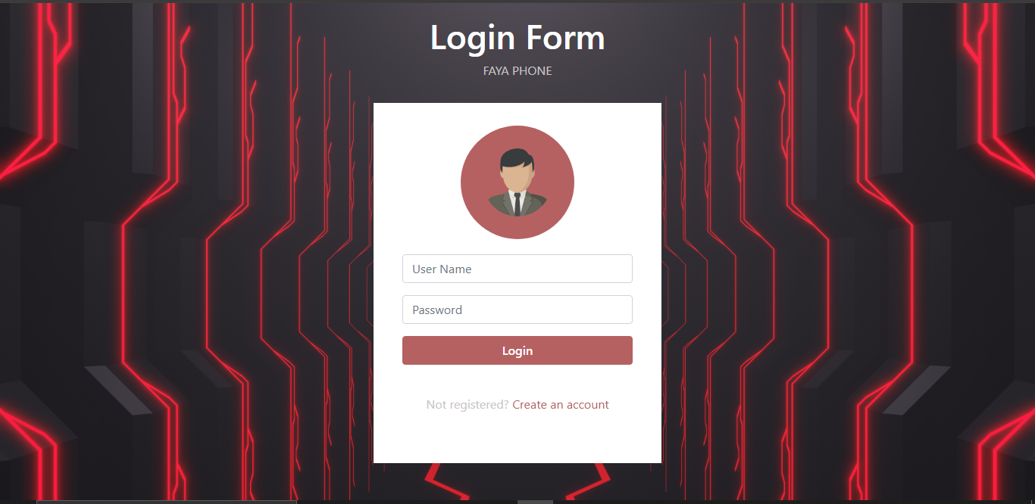

* 1. dashboard.php : Halaman ini menampilkan tampilan dashboard admin

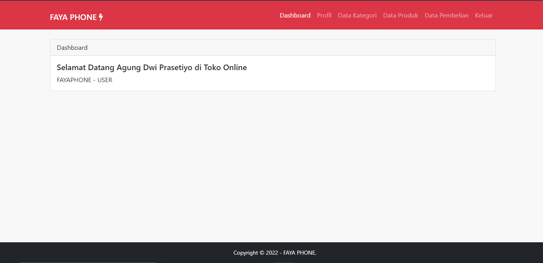

* 1. profil.php : Halaman ini menampilkan profil admin dan bisa diupdate

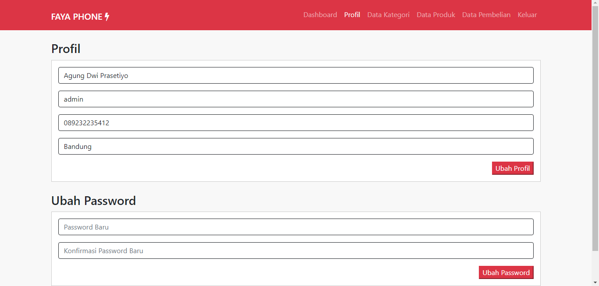

* 1. data-kategori.php : Halaman ini menampilkan data kategori

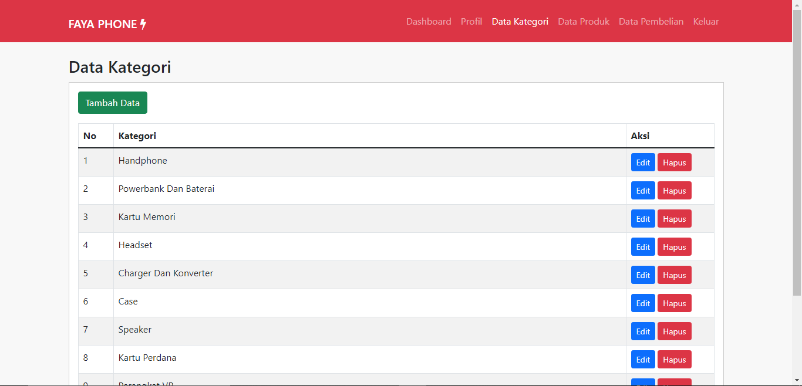

* 1. tambah-kategori.php : Halaman untuk menambah data kategori

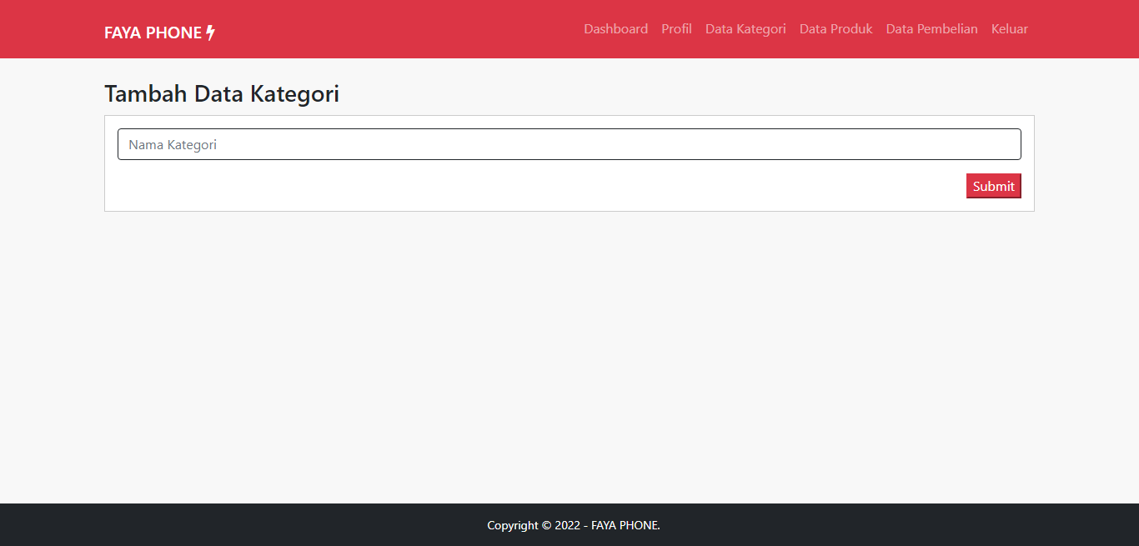

* 1. edit-kategori.php : Halaman untuk update data kategori

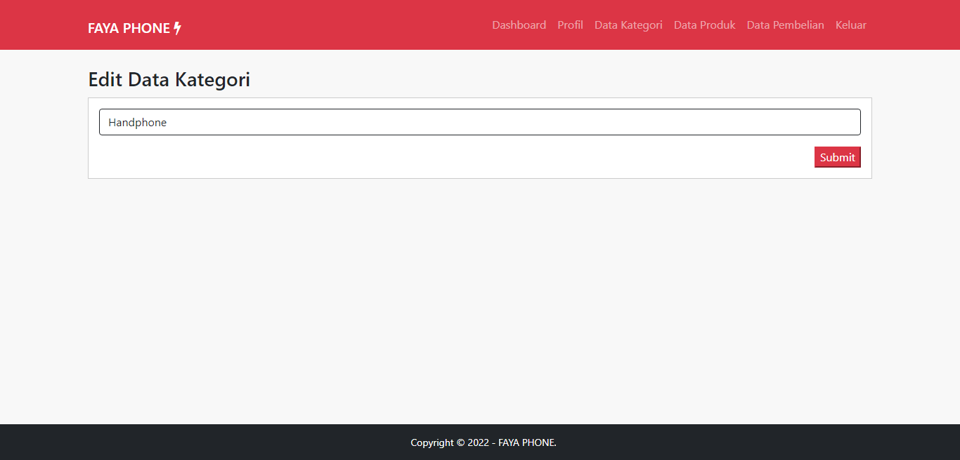

* 1. data-produk.php : Halaman ini menampilkan data produk

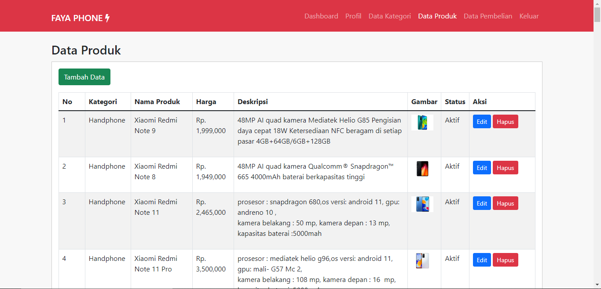

* 1. tambah-produk.php : Halaman untuk menambah data produk

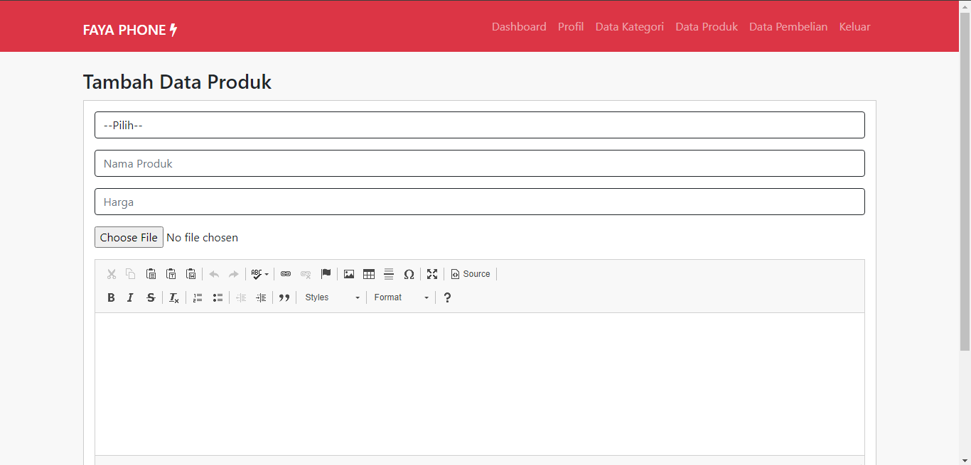

* 1. edit-produk.php : Halaman untuk update data produk

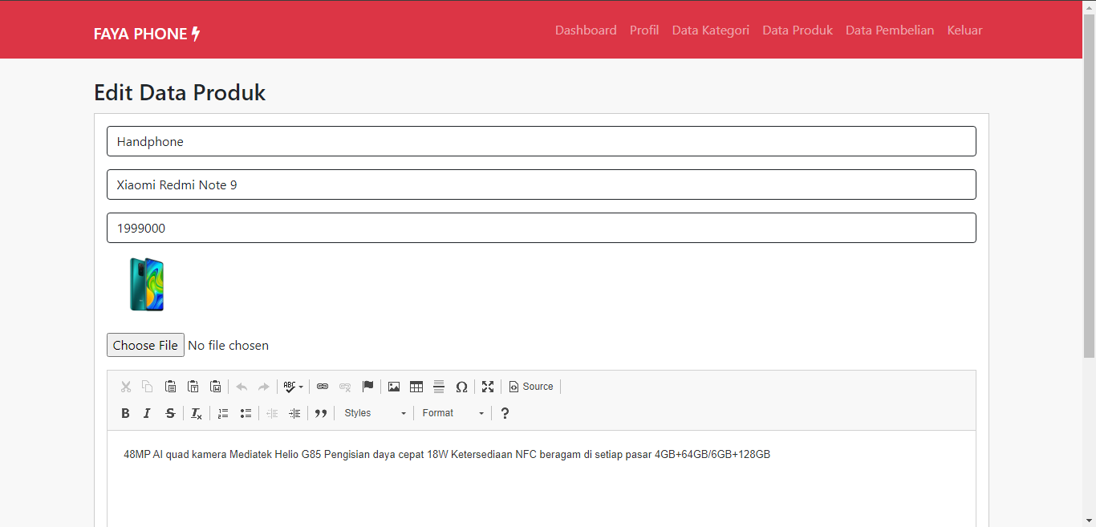

* 1. data-pembelian.php : Halaman ini menampilkan data pembelian

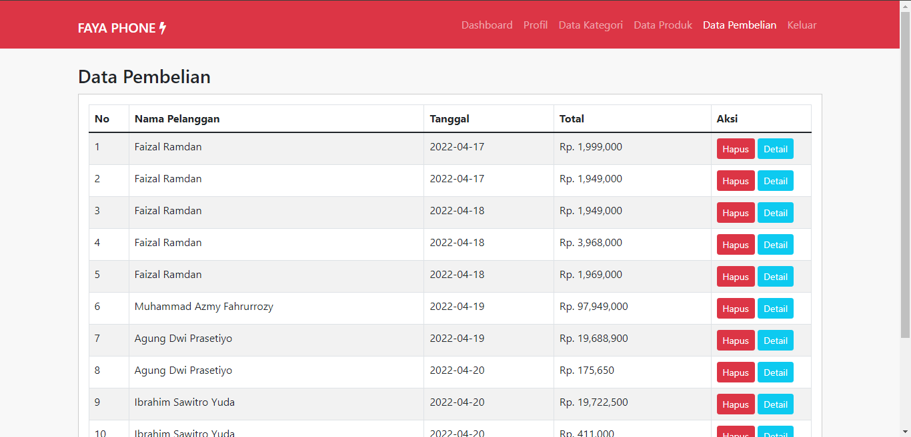

* 1. detail-pembelian.php : Halaman ini menampilkan data detail pembelian

